- Objetivo
El objeto de este instructivo es establecer las actividades mínimas a realizar la preparación de máquina y su marcha blanca.

- Alcance
Este instructivo es aplicable a cada persona que deba realizar ésta actividad.

- Definiciones
- No aplica.

- Desarrollo
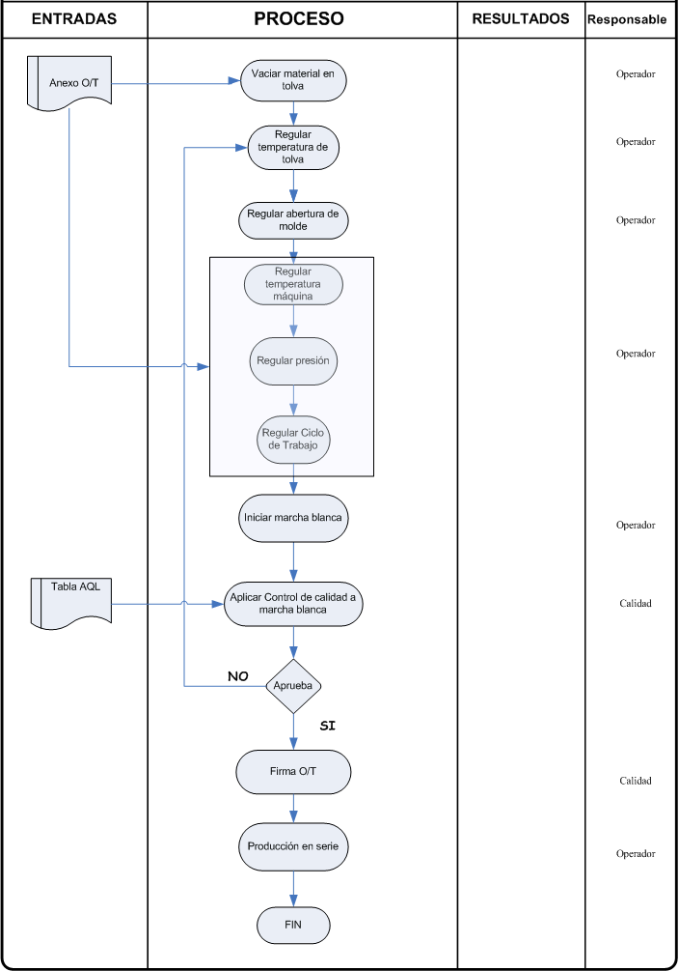
Pasos del Importantes
- Operador vacía materia prima en tolva de máquina
- Operador regula temperatura en tolva según tabla del fabricante de la máquina ubicada en la tolva.
- Operador procede a regular:
- Abertura de molde, la distancia debe ser suficiente para sacar el producto libremente.
- Avance del botador, la carrera debe ser suficiente para botar el producto del molde.
- Regular temperatura en tornillo, la cual debe ser la adecuada para llegar al molde con la mezcla fluida. (parámetros en anexo O/T)
- Regular presión, la cual debe ser la adecuada para obtener el producto sin rebaba excesiva y llenar al 100% (parámetro en Anexo O/T).
- Ciclo de trabajo, el tiempo debe ser el adecuado para que el producto salga cocido, sin rechupes y con las dimensiones solicitadas (parámetros en O/T)
- Una vez regulada la máquina, el operador procede a iniciar marcha blanca (de 1 a 10 piezas) y en ese intertanto afina la regulación hasta obtener el producto conforme.
- Somete el producto al veredicto de control de calidad, quien, si lo aprueba registra en O/T, y se inicia la producción en serie
- Si no aprueba el control de calidad, el operador debe revisar todas las regulaciones y continuar con el flujo.
- Durante la producción en serie, el operador realiza autocontrol y al término de la producción entrega el producto a control de calidad y registra en O/T.

- Modificaciones

VERSIÓN | FECHA | PUNTO MODIFICADO | MODIFICACIÓN REALIZADA

- Anexos

  - Anexo 1: Registros
- Orden de Trabajo (RE-PRO-01).

  - Anexo 2: Documentos de Referencia
- Manual de Calidad.
- Procedimiento de Producción (PR-PRO-01).

